Урок
по биологии
тема: «Опыление»

КГУ «Троицкая СШ» Зерендинского района
учитель биологии Макушева Сания Казбековна

Урок биологии в 6 классе (итоговый).
Тема урока: опыление.
Цели урока: выявить степень усвоения учащимися знаний,
развивать познавательную активность и интерес к биологии,
уметь на практике использовать получение ЗУН,
учить жить по правилу: знаешь сам – научи другого.
Оборудование: таблицы, распечатка текстов, ресурс «Bilim land»
Тип урока: урок – исследование, критическое мышление.
Виды работ: групповая – КМД (микрогруппы).
Эпиграф: Опыление - жизненно важный процесс для всех цветковых растений, и природа немало позаботилась о том, чтобы он проходил успешно.
Ход урока:
- Организационный момент. «Внимание! Лаборатория «Гармония» начинает свою исследовательскую работу. Прошу всех занять свои места. Аспиранты готовы? Научные руководители на месте? Тогда начинаем.
- Основная часть урока:
1.На доске рисунок цветка в разрезе. Предлагается каждой группе записать части цветка. Затем зачитываем и маркером делаем надписи на частях цветка.
2.Предлагается заполнить следующие графы:
а). Цветок – что это такое для растения, для человека: заполнить таблицу
Растение | Человек

б). Виды опыления: ветром, опыление насекомыми, водное опыление, опыление пчелами.

- Составить связанный текст на тему «Опыление». (Чей текст полнее раскрывает тему?).
3.Работа с текстовым материалом.

А). изучение текста группами(3-4 группы. Количество текстов
соответствует количеству групп).
Б). помечаем в тексте:
1.Новые слова. (н.с.)
2.Новые понятия. (н.п.)
3.знал (а). +
4.впервые прочитал (а). -
5.удивился (ась) !

Текстовый материал к уроку.
Опыление

Опыление – жизненно важный процесс для всех цветковых растений, и природа немало позаботилась о том, чтобы он проходил успешно.
В отличие от животных, растения не могут передвигаться в поисках партнера, и им приходится полагать на помощь внешних сил (ветра, воды насекомых), чтобы передать пыльцу другому растению (или другой своей части) для создания новых семян. Опыление так важно для растения потому, что от него зависит сохранение вида. А перекрестное опыление – когда пыльца переносится на рыльце другого цветка на том же растении или другом, но того же вида – может привести к мутациям, которые помогут данному виду лучше приспособится к окружающей среде.

- Подкрепившись нектаром, рабочая пчелка наполняет им свои пыльцевые мешки, чтобы отнести нектар в улей. Перелетев на другой цветок, она несет ему пыльцу, оставшуюся у нее на спинке. Это всего лишь один из способов, которыми осуществляется перекрестное опыление.
- После того как пыльцевые зерна попали на рыльце подходящего растения, начинается сложный процесс оплодотворения. На рисунке, где изображен типичный цветок в поперечном разрезе, показаны пыльцевые зерна на рыльце. По пыльцевым трубкам зерна спускаются в семяпочку, где и происходит оплодотворение.

Опыление ветром

Опыление ветром, когда невесомая пыльца переносится с потоками воздуха, очень распространено в природе. Так опыляются многие деревья, как, например, дуб, ясень, сосна, а также кукуруза и злаковые. Опыляемые ветром растения вынуждены производить огромное количество пыльцы, чтобы увеличить шансы её попадания на рыльце соответствующего растения. Пыльца должна быть очень лёгкой, чтобы «плыть» по воздуху; она почти невесома. Если встряхнуть созревшую серёжку орешника, цветущую ветку хвойного дерева или тимофеевку луговую, вы увидите в воздухе целое облако пыльцы. У некоторых растений есть крохотные воздушные пузырьки, которые помогают пыльце подольше продержаться на ветру.

Опыление насекомыми

Как правило, цветы растений, опыляемых насекомыми, очень яркие и обладают сильным ароматом. Если отдельные цветочки слишком малы, они группируются в соцветие или располагаются в окружении разноцветных листьев под названием прицветник, чтобы привлечь внимание насекомых. «Цветы» мексиканского кустарника пуансетии в действительности являются прицветником, привлекающим внимание насекомых к достаточно неприметным цветам. Пыльцевые зерна опыляемых насекомыми цветов обычно крупнее и шероховатей, чем у цветов, опыляемых ветром. Они могут быть клейкими, чтобы прилипать к насекомым.

Адаптация к насекомым
У растений, опыляемых насекомыми, можно наблюдать чрезвычайно остроумные и изобретательные приемы адаптации к ним. Растения с открытыми (маргаритки) или чашевидными (лютики) цветами устроены так, что могут воспользоваться услугами всех насекомых, будь то пчела, жук или муравей, а иногда они не брезгают помощью мелких животных, прикоснувшихся к цветку. Насекомое может стряхнуть пыльцу из пыльника на рыльце или перенести ее на другой цветок. Некоторые цветы более разборчивы и могут опыляться с помощью только одного вида насекомых. Цветы люпина, душистого горошка и их ближайших родственников устроены так, что раскрываются под весом насекомого, севшего к ним на «крылышки», и выпускают тычинки и рыльца, трущиеся о тельце гостя.
У некоторых растений цветы могут опылить только насекомые с длинным хоботком, такие как мотыльки и пчелы. Примером такого растения может послужить яснотка белая. Чтобы добраться до нектара, спрятанного на дне цветка, насекомому приходится просовывать голову глубоко вовнутрь и тесно прижиматься к нижнему лепестку. В это время пыльник или рыльце, расположенные в верхних лепестках, прижимаются к спинке насекомого. У некоторых растений с перекрестным опылением сначала из цветка появляется пыльник, и только когда вся пыльца высыплется, выглядывает рыльце, чтобы именно оно, а не пыльники, пришло в непосредственный контакт с насекомым.

Опыление насекомыми – это основной вид опыления цветов, однако в тропиках Австралии и Южной Америки довольно распространено опыление птицами. Это главным образом колибри, и зачастую они не больше шмеля. Они сосут нектар закрытым клювиком, используя язык как поршень.
Водное опыление.
Это самый редкий вид опыления, но он является основным для сугубо водных цветущих растений – например, зооспоры (морской травы). Их нитеобразная пыльца с удельным весом, соответствующим плотности морской воды, может плавать на любой глубине, пока ее не захватит похожее на перышко рыльце.
Назначение ярко окрашенных цветов – привлекать насекомых. Пока пчела лакомится нектаром в глубине цветка, из пыльцевых мешков ей на спинку сыплется пыльца. Ее пчела перенесет на рыльце следующего цветка, который посетит. Переносимая ветром пыльца может никогда не достичь цели. Большая часть пыльцы этих сосен погибнет в воде.

Обмен групп вопросами по теме:
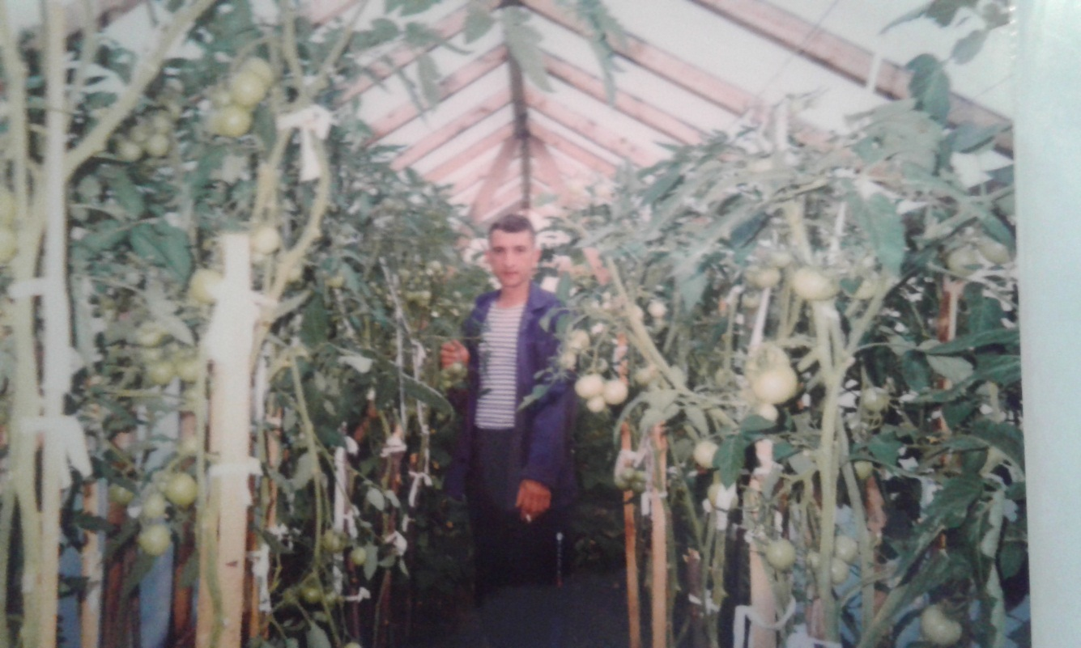
Как связано то, что изображено на фотографии с темой урока?
(продукт опыления).
А).Почему одни цветы пахнут, а другие нет? Связано ли это с опылением? Если связано, то как?
Б). Почему одни цветы имеют яркую окраску, о другие еле видны?
В). Почему одни цветы расцветают днем, а другие – ночью.
Г). А как происходит опыление у хвойных и лиственных деревьев, произрастающих в нашей местности.
Д). А все ли цветочные растения цветут?

3.Творческая часть урока.
Написать мини – сочинение, мини – сказку. Нарисовать чудо – цветок.
4.Подведение итогов.
А).Оценки аспирантов научными руководителями.
Б).Оценка групп.

5.Домашнее задание. Проба пера: описать любимый цветок.

